

**Brian Oswaldo Ramos Chavez**

**Practica 4**

**Objetivos:** Realizar la activación de un servomotor por medio de 3 botones, uno que aumente los grados, otro que reste los grados y el ultimo que selecciona esos grados para poder moverlo.

En la pantalla LCD se mostrara los grados que se están sumando o restando.

**Material:**

* **Protoboard**
* **Cables**
* **PSoC Creator**
* **Servomotor**

**Desarrollo:**

Crearemos nuestro diagrama en PSoC creator:

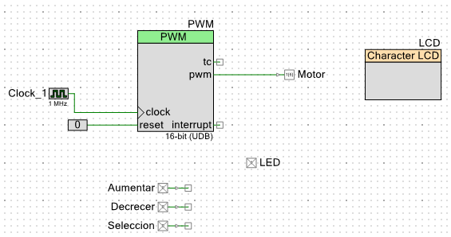

Frecuencia de reloj

Se coloco un led para saber cuándo está decrementando o incrementando

Botones

A continuación, mostrare la conexión en físico de nuestro circuito:

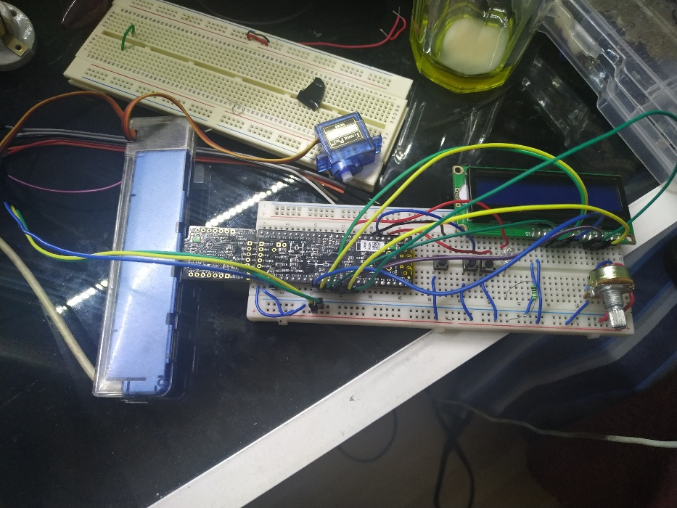

Ahora mostraremos el código que se utilizo para el movimiento del servomotor:

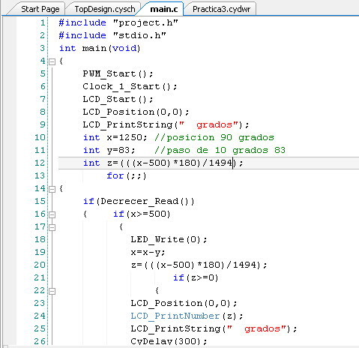

Utilizamos varios 3 if principales que equivalen a nuestros 3 botones, como se puede observar x>=500 es decir 500 es nuestro valor 0 grados por lo que no puede bajar más, y nuestro máximo es de 20000

Iniciamos nuestro reloj y nuestro LCD

También está en el código el LED que se encenderá depende el cambio (el if) en el que se encuentre, la operación en Z sirve para poder convertir el pulso en grados que se mostraran en pantalla.

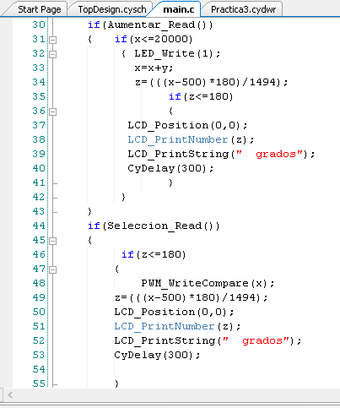

Se mostrará el resto del código donde se aprecia dónde están los demás botones con la operación en z pero en ninguna se muestra el resultado hasta el último if donde muestra en pantalla el resultado final.

Ahora se mostrará el estado cero principal del programa que seria 90 grados:

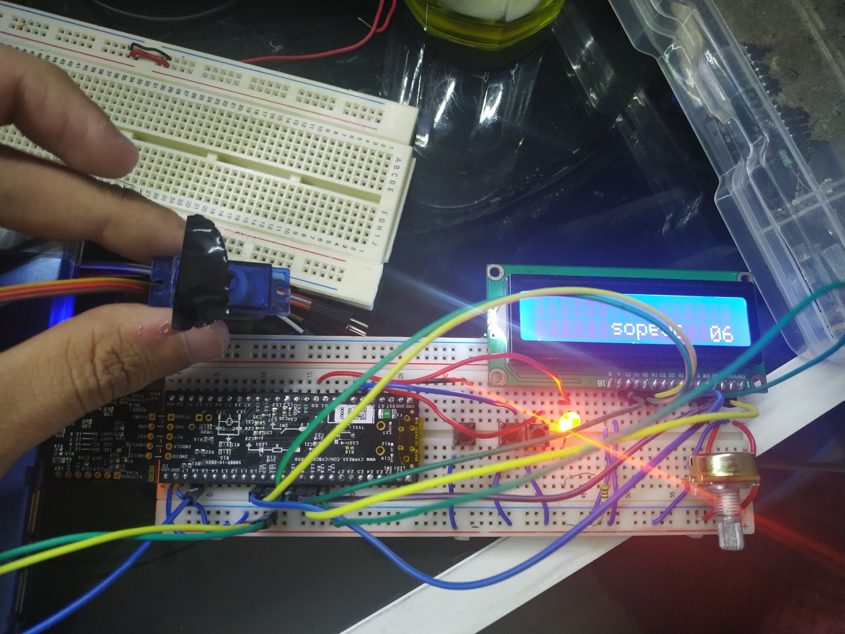

Después con los botones seleccione hasta los 180 grados que se mostraban en pantalla para posteriormente seleccionarlos:

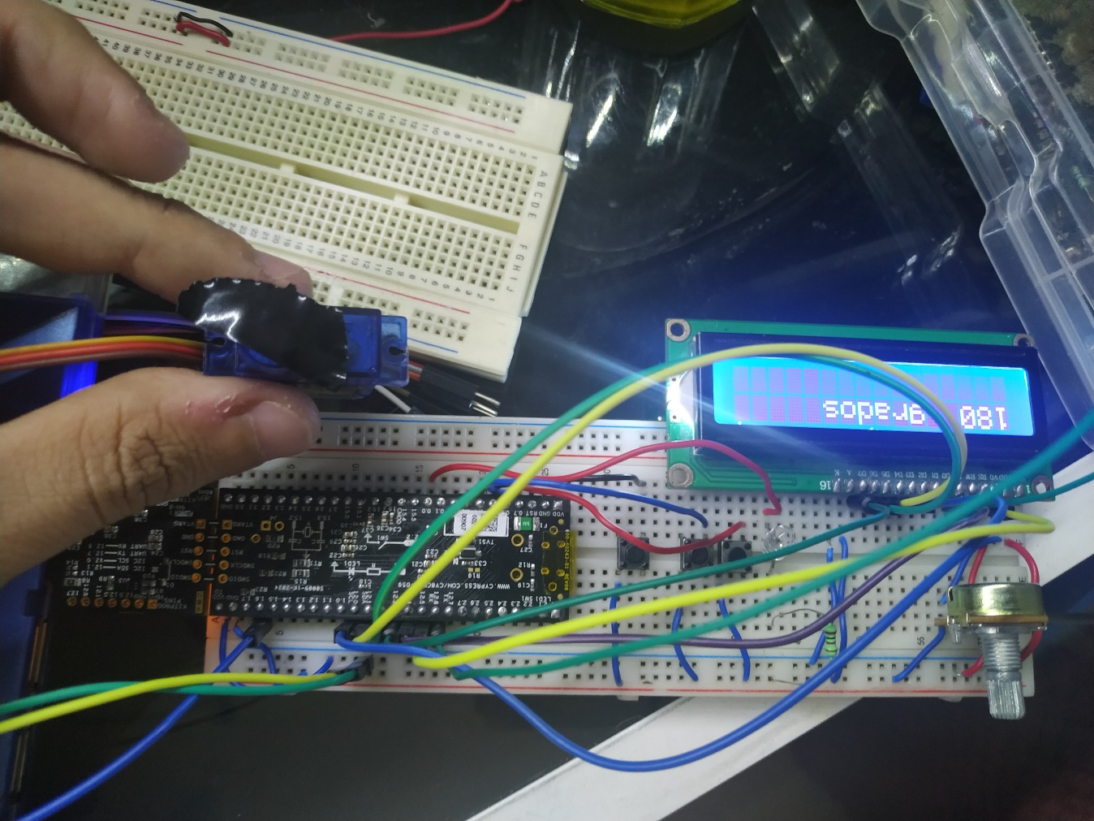

Por último, pondremos en 0 grados nuestro LCD para seleccionarlo y que nuestro servo se moviera:

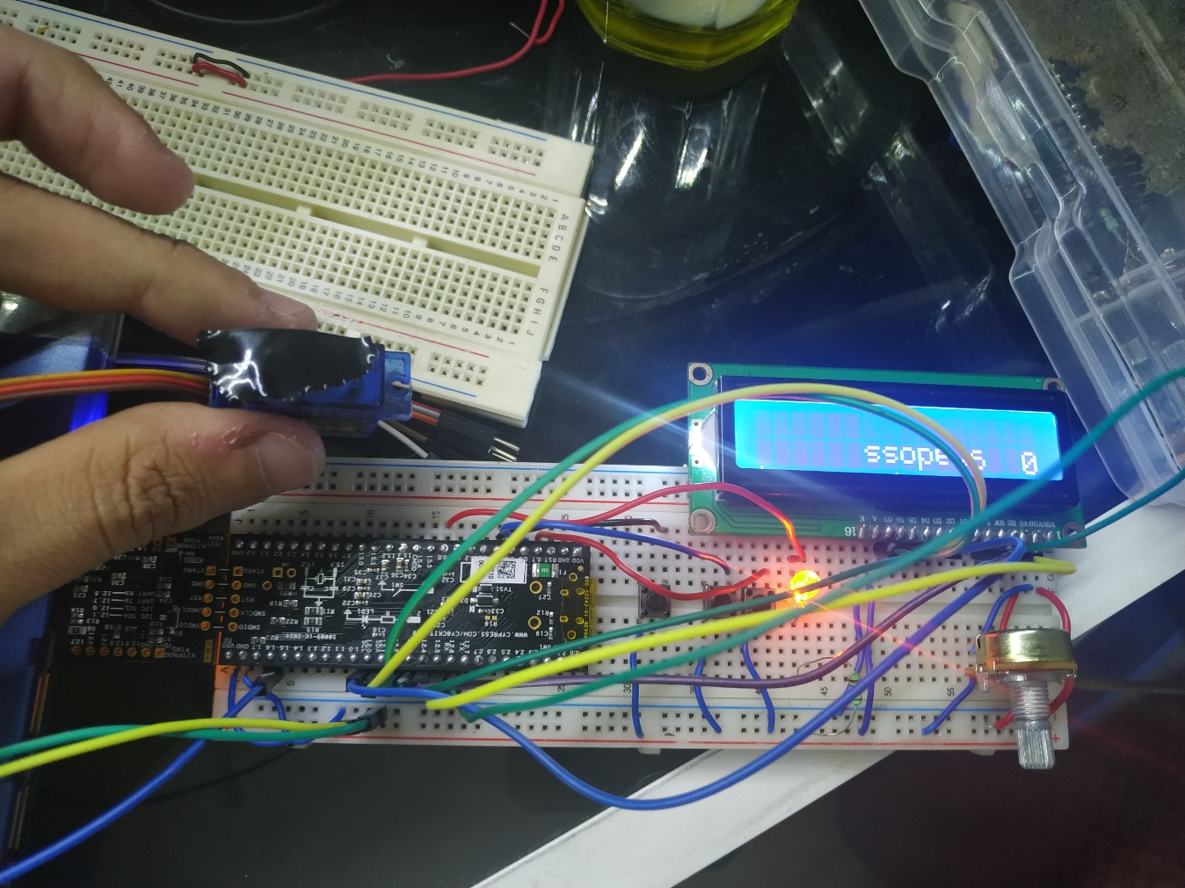

Conclusion:

Lo cierto es que al variar el duty cycle de una señal PWM, lo que estamos haciendo es variar su tensión media y esta es la clave por la cual usamos tanto el PWM. Cunado una señal media de tensión atraviesa ciertos componentes electrónicos, puede hacer que su comportamiento cambie. Por ejemplo, los LED, los motores de corriente continua o ventiladores, incluso altavoces y zumbadores.

Si tenemos un **LED** conectado a un microcontrolador, podemos variar el brillo con el que se enciende el LED variando la señal PWM a la que se sometemos.